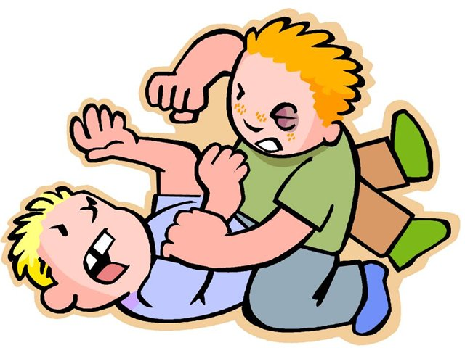
«Как научить ребёнка жить без драки?»
Дети и драки

Если ребенка втягивают в драку, посоветуйте ему:
- отойти от этого человека в сторону;
- зайти в класс;
- сказать обидчику о том, что ты чувствуешь:
- «Я зол, но отказываюсь драться с тобой»,
- «Я возмущен твоим поведением»,
- «Отойди от меня, я не хочу с тобой разговаривать»,
- «Я вижу, ты хочешь втянуть меня в драку, я прав?»;
- не нападать первым;
- перевести конфликт в шутку.

Если ребенка рассердили действия одноклассника и ему захотелось его ударить, то посоветуйте ему снять напряжение с помощью:
- счета до 10;
- умывания или обмывания рук;
- направления агрессии на неодушевленный предмет: эспандер, шарики, подушку (если дома), боксерскую грушу, если ты находишься в спортивном зале.

Если ребенок стал свидетелем драки, то он может:
- предложить драчунам продолжить разбор отношений на следующей перемене (есть надежда, что ребята забудут обиду и помирятся, также за это время можно сказать учителю или психологу, они окажут им помощь в примирении).

Если вышеназванные способы не помогают, посоветуйте ребенку позвать учителя или другого авторитетного взрослого.


